Методическая разработка к игре
«Путешествие волшебной кисточки»
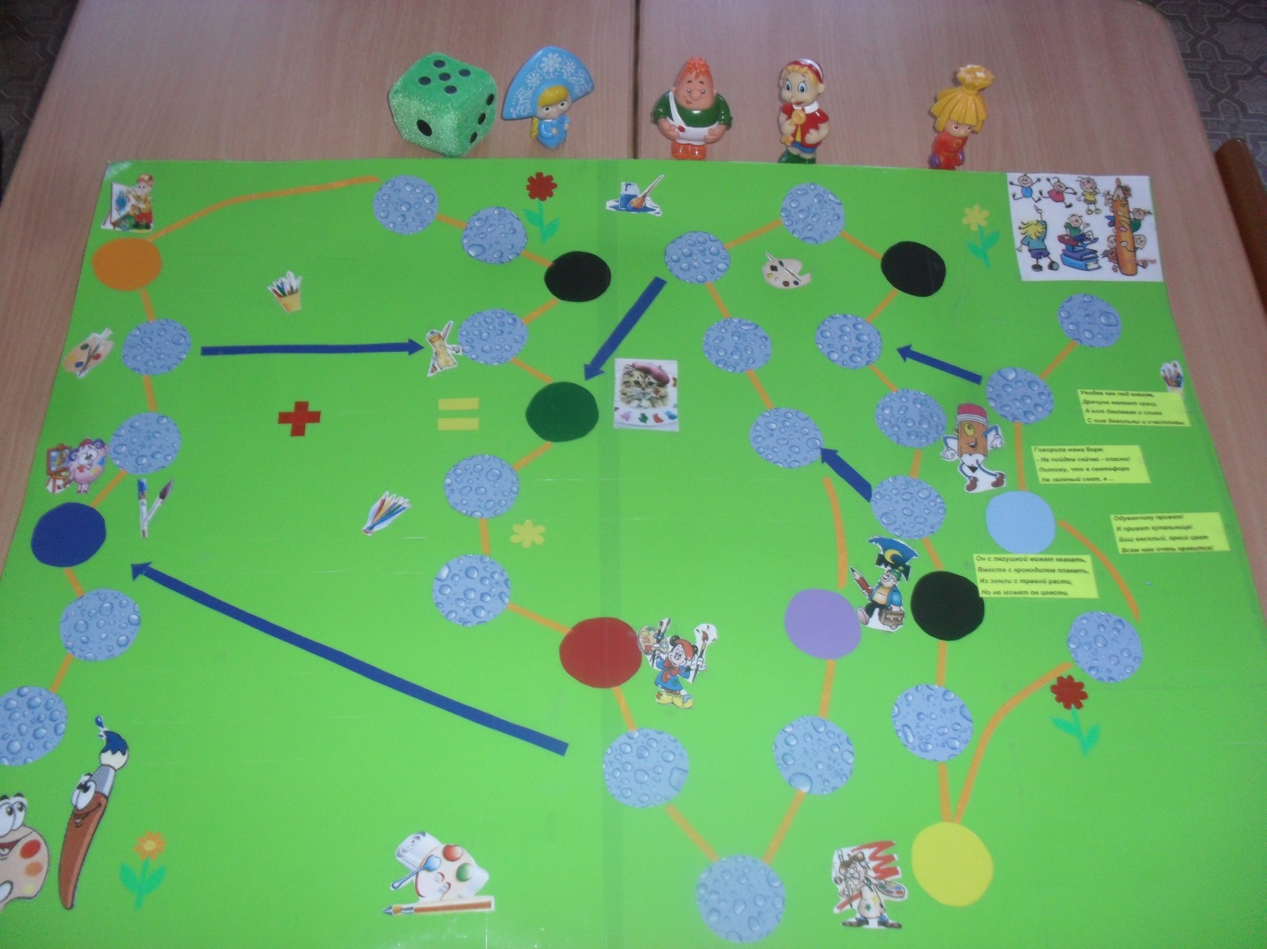

Пояснительная записка.
Художественно-творческая деятельность – самое естественное и увлекательное занятие дошкольников. Это первый опыт выражения своего отношения к окружающему миру. Возможность самовыражения, проявления творчества и фантазии. Цвет — это одна из первых характеристик окружающего мира, которую воспринимают дети. Свойства цвета, его природа, влияние цвета на человека и многое другое сформировали основы цветоведения.
«Цветоведение»- ведать цветом. Ведать значит «знать». Использование ребенком этих знаний в собственном творчестве:
- повышает выразительные возможности детского рисунка,
- расширяет возможности восприятия различных явлений,
-влияет на развитие творческого потенциала ребенка.
К тому моменту, когда ребенок становится способен воссоздать цвет предметов в своем воображении, он переходит на более высокий уровень ассоциативного восприятия цвета. Но он еще не способен систематизировать большое количество разнообразных цветов, которые видит. Именно в это время взрослый может помочь ребенку разобраться в цветовом многообразии окружающего мира, познакомить с выразительными возможностями цвета, развить способность различать большее количество цветовых оттенков. Приобретенные умения, навыки и знания цветовой грамоты способствуют развитию ассоциативно-образного восприятия цвета, являющегося необходимым условием для создания художественного образа, возникающего в детском воображении. Со временем ребенок усваивает эти образы, у него формируется адекватное цветовое восприятие мира, развивается чувство прекрасного, которое приходит к нему через цвет.
Язык цвета неоднозначен, и вместе с тем в сознании большинства людей прочно живут стереотипы его восприятия. Одним из самых распространенных является "стереотип доминирующего цвета". Этот стереотип влияет не только на изображение, но и на восприятие действительности. Если его не преодолеть в сознании ребенка, то он выступит фактором, тормозящим не только художественное, но и общее умственное развитие. Ребенок начинает видеть вместо свойственного многообразия цветов и оттенков только доминирующий цвет. Нередко, поправляя рисунки детей, мы внушаем им, что трава должна быть зеленой, небо — голубым, огонь оранжевым и тому подобное. Мы привыкли к словесному определению доминирующего цвета предмета. Умение правильно воспринимать доминирующий цвет вырабатывается у ребенка практически моментально, и это умение непременно должно быть сформировано. Но при этом следует иметь в виду, что это лишь первый, маленький шажок ребенка в мир цвета. Далее нам необходимо объяснить ему, что в определенных условиях "белые" облака могут стать серо- голубыми или красными, "белый" снег не только белым или голубым, но и синим, и розовым, "зеленое" дерево черным или синим. Способность, преодолев стереотипы, адекватно и максимально тонко воспринимать действительность — одна из важнейших характеристик творчески мыслящего человека.
«Цветовое восприятие мира»: К четырем-пяти годам, как только ребенок научится распознавать и называть основные цвета, цвет помогает ему усваивать новую информа цию. Каждый предмет обладает основным цветом. Но в жизни цвет предмета постоянно меняется в зависимости от освещенности.
На этом этапе педагог знакомит детей с ролью цвета в окружа ющей жизни. Формирует представления о том, что с помощью цвета художник может передать время года, часть суток, состояние погоды, пространство, настроение автора, его чувства, отношение к изображаемому объекту.
Владея цветовой культурой, художники учитывают воздействие цвета на человека. Цвет может радовать, вызывать раздражение, тревогу, чувство тоски, грусти, т. е. оказывать на нас эмоциональное воздействие.

«Цветовая грамота»:
Основные цвета — красный, синий и желтый. Если смешивать основные цвета по парно, то образуется группа новых цветов, которые называются смешанными.
Теплые и холодные цвета. Теплой считается красно-желтая гамма, она ассоциируется с огнем. Холодной — сине-голубая, которая ассоциируется с водой, льдом. Зеленый цвет относится к нейтральным. Холодная гамма создает впечатление успокоенности и отдаленности пространства. Теплая гамма дарит нам ощущение радости, энергии, активности.
В игре могут принимать участие 3-5 детей.
Цель игры: закрепить знания детей об основных и составных цветах, о теплых и холодных цветах. Формирование знания основ цветоведения у детей дошкольного возраста. Активизировать речь детей.
Игровой материал: игровое поле, кубик, фишки
Игровые правила:
1. Установить и соблюдать очередность хода каждого игрока.
2. Передвигать свою фишку вперед на столько кружков, сколько точек выпало на брошенном игроком кубике.
3. Только последний кружок хода – остановка - может влиять на дальнейшие действия.
4. Если после хода игрок остановился на синим (оранжевым, красном, фиолетовым, зеленым, желтым или голубом) кружке, то игрок должен выполнить задание, соответствующее данному кружку.
5. Если игрок попадает на кружок со стрелкой, то он передвигается вперед или назад, взависимо от стрелки
6. Если игрок попадает на черный кружок, то это означает переход хода и он и пропускает 3 хода
Ход игры:
Детям предлагают помочь волшебной кисточке добраться до страны Рисовандия. Но путь будет не простым, а с препятствиями. На игровом поле присутствуют круги разных цветов (синий, оранжевый, красный, фиолетовый, зеленый, желтый, голубой), если игрок попадает на эти цвета, то должен выполнить их задания.
Синий цвет- помоги Бараше найти все холодные цвета.
Оранжевый – помоги мальчику Ване найти картинки, где присутствует оранжевый цвет.
Красный – помоги Мики Маусу правильно собрать из каких цветов состоит радуга.
Фиолетовый – помоги дяде Федору найти все теплые цвета.
Зеленый – помогите котику разобраться как можно получить зеленый цвет.
Желтый – подскажи художнику, что можно нарисовать коричневым, красным, оранжевым и зеленым карандашами.
Голубой – отгадай загадку от карандаша.
Результат игры.
Строгое соблюдение правил организует детей. Благодаря игре, дети научились договариваться между собой, выслушивать друг друга. Воспитываются такие черты характера, как воля, честность, сдержанность. Стремясь к победе, ребенок хочет порой перебросить кубик, сделать лишний ход или, наоборот, остановиться чуть раньше, но ему приходится делать волевое усилие и играть честно. Дети учатся переживать проигрыш (выиграть можно в другой раз) и это очень важно.
В добрый путь!

